**客车公共服务平台**

**产品需求规格说明书**

**支撑系统**

**车厂管理修改**

**版本历史：**

|  |  |  |  |
| --- | --- | --- | --- |
| **时间** | **修改者** | **版本** | **备注** |
| 2013年4月6日 | 乔鑫 | V1.0 | 创建 |
|  |  |  |  |
|  |  |  |  |
|  |  |  |  |
|  |  |  |  |
|  |  |  |  |
|  |  |  |  |

# 支撑系统修改

## 车厂用户企业管理

1. 功能概要

|  |  |  |  |
| --- | --- | --- | --- |
| 功能编号 |  | 功能名称 | 企业管理 |
| 功能需求描述 | 车厂用户企业管理 | | |
| 优先级 | 高 | | |
| 输入项 |  | | |
| 输出项 |  | | |
| 功能处理过程 | 1. 在客车平台下企业类型添加“车厂”类型 | | |
| 数据表描述 |  | | |
| 性能要求 |  | | |
| 接口 |  | | |
| 备注 | 支撑系统企业管理修改 | | |

1. 输入输出要求

输入项

输出项

与当前支撑系统企业管理页面字段相同，隐藏“企业性质”和“企业级别”；

1. 功能流程说明

* 当前支撑系统企业管理页面修改：
* 左侧树分为“车厂”、“车主”与“企业”三种类型，通过下拉框的方式进行相互切换选择，方式如图：

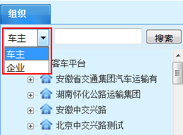

* 注：左侧树查询条件中“企业”、“车厂”与“车主”进行切换时，左侧树内容进行刷新组织结构，且右侧查询条件中的内容进行刷新；查询列表内容信息清空；

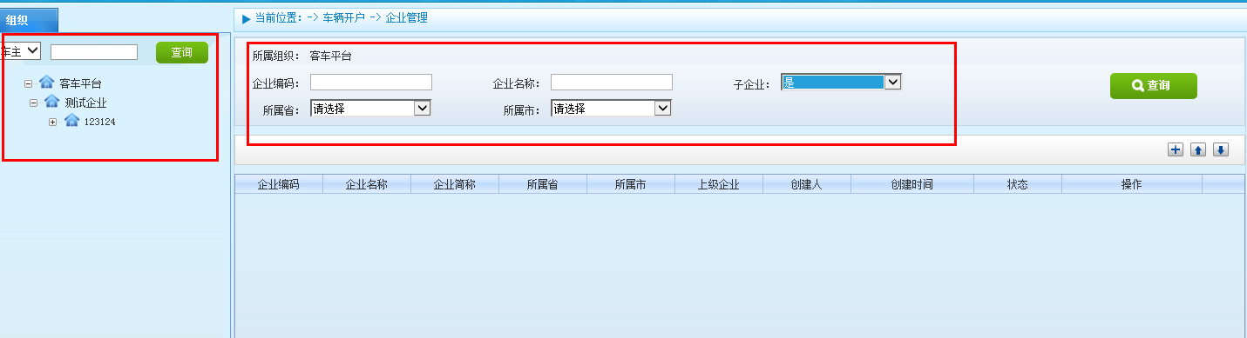

* 添加企业时：
* 组织类型下拉框中添加“车厂”类型

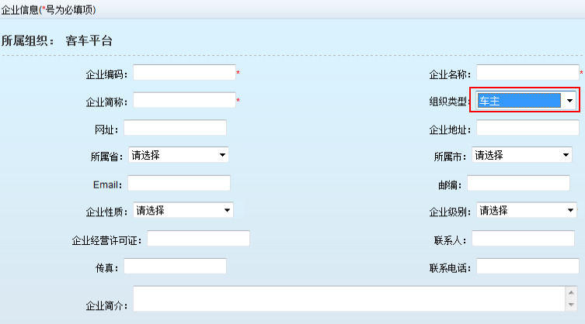

* 组织类型选择“车厂”时，必输项为“企业编码”、“企业名称”、“企业简称”三项。
* 页面样式与页面布局不变
* 修改企业时：
* 组织类型为“车厂”类型时，必输项为 “企业编码”、“企业名称”、“企业简称”三项
* 删除企业时：
* 组织类型为“车厂”类型时，当该企业有关联车辆或者该企业下有用户则车厂不允许被删除

## 车厂用户管理

1. 功能概要

|  |  |  |  |
| --- | --- | --- | --- |
| 功能编号 |  | 功能名称 | 用户管理 |
| 功能需求描述 | 车厂用户管理 | | |
| 优先级 | 高 | | |
| 输入项 |  | | |
| 输出项 |  | | |
| 功能处理过程 | 1. 所有车厂用户添加至类型为“车厂”的企业下 2. 该企业下的用户设置权限时只能设置车厂用户权限 | | |
| 数据表描述 |  | | |
| 性能要求 |  | | |
| 接口 |  | | |
| 备注 | 支撑用户管理修改 | | |

1. 输入输出要求

与当前支撑系统企业管理页面字段相同

1. 功能流程说明

* 当前支撑系统用户管理页面修改：
* 左侧树分为“车厂”、“车主”与“企业”三种类型，通过下拉框的方式进行相互切换选择



* 注：左侧树查询条件中“企业”、“车厂”与“车主”进行切换时，左侧树内容进行刷新组织结构，且右侧查询条件中的内容进行刷新；查询列表内容信息清空；

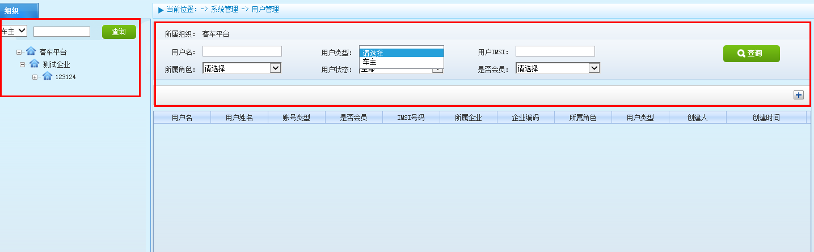

* 添加用户：
* 该用户类型为车厂用户，且不可更改；
* 必填字段为“用户名”、“密码”、“确认密码”、“所属角色”四项
* 修改用户：
* 用户类型只能是车主，不允许进行修改
* 必填字段为“用户类型”、“所属角色”两项

## 车厂用户角色权限管理

1. 功能概要

|  |  |  |  |
| --- | --- | --- | --- |
| 功能编号 |  | 功能名称 | 车厂用户角色权限管理 |
| 功能需求描述 | 管理车厂用户角色权限 | | |
| 优先级 | 高 | | |
| 输入项 |  | | |
| 输出项 |  | | |
| 功能处理过程 | 1. 进入权限管理页面 2. 设置车厂角色权限 | | |
| 数据表描述 |  | | |
| 性能要求 |  | | |
| 接口 |  | | |
| 备注 | 支撑系统用户角色权限管理修改 | | |

1. 输入输出要求

与当前支撑系统企业管理页面字段相同

1. 功能流程说明

* 使用当前权限管理，在权限选择列表中添加一个角色管理权限树
* 权限类型为：

|  |  |
| --- | --- |
| **一级功能** | **二级功能** |
| 车辆监控 | 车辆定位 |
| 轨迹回放 |
| 拍照 |
| 周边设施 |
| 调度消息 |
| 车辆信息 |
| 系统管理 | 企业管理 |
| 用户管理 |
| 角色管理 |
| 字典码表管理 |
| 移动客户端 | 远程诊断 |

* 当用户角色中包含客户端权限时，该用户才可登录客户端，否则该用户无法使用客户端登录。

